MEMORANDUM Nº ________/2024.-

DE : DIRECTORA(S)
DIRECCIÓN DE MEDIO AMBIENTE, ASEO Y ORNATO

A : ADMINISTRADORA MUNICIPAL

MAT : Responde Memo N°102/24 De Alcaldía

CONCHALI, 05 julio 2024

Junto con saludar, con el objeto de dar cumplimiento a lo dispuesto en el artículo N°67 de la Ley N°18.695, se remite información correspondiente al período 01 de enero al 31 de diciembre 2022 en relación al numeral 11: “Todo hecho relevante de la administración municipal que deba ser conocido por la comunidad local”:

- Ingresos del período:

Cabe indicar que la Dirección de Medio Ambiente, Aseo y Ornato es unidad giradora en dos de sus departamentos, Depto de Aseo por servicio de retiro de escombros y Depto de Zoonosis e Higiene ambiental por servicios veterinarios, fumigaciones y/o desratizaciones.

Al respecto, el período a informar se percibieron los siguientes ingresos:

Departamento | Período | Monto del período
Aseo – retiro de escombros | 01 de enero al 31 de diciembre 2022 | $5.139.359
Zoonosis e Higiene Ambiental | 01 de enero al 31 de diciembre 2022 | $34.309.340
Total percibido |  | $39.448.699.-

- 191 Operativos ejecutados con caja de voluminosos, las cuales se coordina con juntas de vecinos.

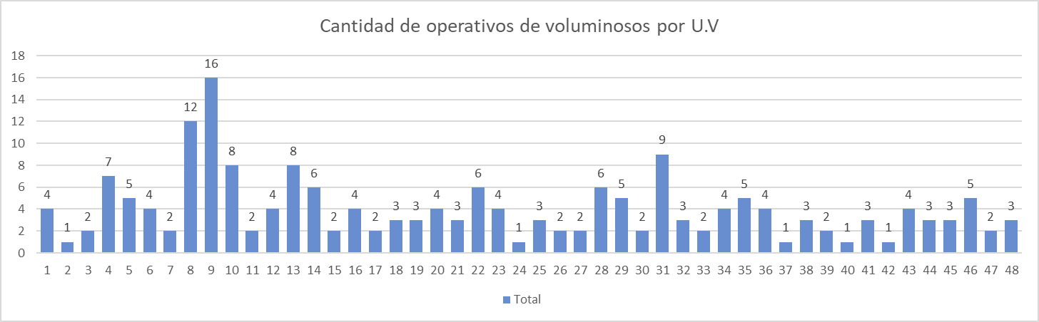

- Cantidad de residuos retirados

- Servicios ejecutados desde Departamento de Zoonosis e Higiene Ambiental

- Recuperaciones de Espacios Públicos desde Departamento de Ornato y Medio Ambiente:

Zapadores costado sur entre pasaje el Quisco y Calle Gambino
Principal esquina Gambino, vereda norte
Principal esquina Gambino y Calle Psje. Talca,
vereda sur San Antonio esquina Las torpederas,
costado Jardín Infantil Ayin Antü Calle G
Caletera américo vespucio, frente a calle mercurio
islas de av. los zapadores
isla de general sandino el olivo
desmalezado
isla de santa Inés con barón de juras reales
construcción jardineras ex galpón caro, frente al polideportivo.

- Reciclaje punto verde Departamento de Medio Ambiente

Material | Cantidad
Vidrio | 113.700 kilos
Aceite de fritura | 1.955 litros
PET 1 | 2650 kilos
HDPE 2 | 913 kilos
Papel y Cartón | 10.525 kilos
Lata Aluminio | 164 kilos

- Plan de arborización: 105 especies arbóreas

- Se realizaron intervenciones en distintos sectores de la comuna, tales como:
- Plaza ubicada en calle Héroes de la Concepción esquina Julio Montt Salamanca
- Recuperación de BNUP, ubicado en Principal esquina Gambino
- Zapadores con pasaje Tejas Verdes, Costado Escuela Sol Naciente
- Plaza ubicada en calle Romeral con Los Acacios
- Plazas interiores, ubicadas en Natal
- Recuperación BNUP, panamericana norte s/n frente al 5981

Saluda atentamente,

VALERIA CUEVAS FORNÉ
DIRECTORA(S)
DIRECCIÓN DE MEDIO AMBIENTE, ASEO Y ORNATO

VCF/JPD/BPG/pvs
DISTRIBUCIÓN:
- Asesoría jurídica
- Movilización
- Archivo

